جامعة ميدأوشن

كلية الإدارة
ماجستير إدارة الاعمال

الأداء التشغيلي عالي الجودة المفهوم والأهمية والقياس

إعداد الطالب/ صالح سعيد أحمد الغامدي

إشراف/
د.الفيصل عبد الحميد

العام الدراسي:
2025

فهرس المحتوىات:
أولاً: الملخص والأطر العامة
- الملخص (Abstract)
- المقدمة (Introduction)
- أهداف الدراسة/المقال (Objectives)
  - 3.1. الأهداف المعرفية (Conceptual Objectives)
  - 3.2. الأهداف التحليلية (Analytical Objectives)
  - 3.3. الأهداف التطبيقية (Practical Objectives)
- مشكلة الدراسة وأسئلتها (Problem and Questions)
ثانياً: الإطار النظري ومنهجية الدراسة
- الإطار النظري والدراسات السابقة (Theoretical Framework)
  - 5.1. مفهوم جودة الأداء التشغيلي وأبعاده
  - 5.2. منهجية لين سيكس سيجما (LSS) كأداة للتحسين
  - 5.3. المنهجيات القيادية الأخرى للتميز التشغيلي
  - 5.4. الدراسات السابقة
- منهجية الدراسة (Methodology)
  - 6.1. نوع ومنهج الدراسة (الوصفي التحليلي)
  - 6.2. مجتمع وعينة الدراسة (القطاع اللوجستي السعودي)
  - 6.3. أداة الدراسة (الاستبانة) وإجراءات التحليل
ثالثاً: النتائج والمناقشة والتوصيات
- تحليل البيانات ومناقشة النتائج (Results and Discussion)
  - 7.1. خصائص عينة الدراسة (البيانات الديموغرافية)
  - 7.2. نتائج تحليل مستويات التطبيق والأداء
  - 7.3. نتائج اختبار الفرضيات (تحليل الانحدار)
  - 7.4. النتائج الرئيسية للمراجعة النظرية
  - 7.5. المناقشة والتحليل
- الخاتمة والتوصيات (Conclusion and Recommendations)
  - 8.1. الخاتمة
  - 8.2. التوصيات الموجهة للإدارة العليا والممارسين
  - 8.3. التوصيات الموجهة للبحث العلمي المستقبلي
- قائمة المراجع (References)

قائمة الجداول :
رقم الجدول | العنوان | المصدر (الملف)
(1) | الأبعاد الخمسة لجودة الأداء التشغيلي ومؤشراتها الرئيسية ²⁸ | الدراسة التطبيقية
(2) | توزيع أفراد العينة حسب سنوات الخبرة ²⁹ | الدراسة التطبيقية
(3) | نتائج تحليل الانحدار لأثر التميز التشغيلي على الأداء المؤسسي ³⁰ | الدراسة التطبيقية

فهرس الأشكال:

رقم الشكل | العنوان | المصدر
(1) | دورة DMAIC المنهجية ³¹ | الدراسة التطبيقية

المستخلص :Abstract

مقالة "الأداء التشغيلي عالي الجودة" (نظري): تهدف المقالة إلى تحليل وتوضيح مفهوم جودة الأداء التشغيلي وأهميته الاستراتيجية ، معرّفة إياه بالقدرة على تحقيق النتائج بكفاءة وفعالية عالية والالتزام بالمعايير وتوقعات العملاء. تؤكد النتائج على أن التحسين لا يقتصر على التكاليف بل يمتد لتعزيز ولاء العملاء والابتكار ، وتوصي بتبني مناهج متكاملة مثل (Lean) و (Six Sigma) و (TQM).
دراسة "أثر التميز التشغيلي" (تطبيقي): هدفت الدراسة إلى تحديد أثر التميز التشغيلي، المتمثل في تطبيق منهجية لين سيكس سيجما (LSS)، على جودة الأداء المؤسسي في الشركات اللوجستية السعودية. تم استخدام المنهج الوصفي التحليلي ، حيث أُجريت الدراسة على عينة عشوائية بلغت (100) استبانة صالحة للتحليل. توصلت الدراسة إلى وجود تأثير إيجابي وذو دلالة إحصائية قوية لتطبيق التميز التشغيلي على رفع كفاءة وفعالية الأداء المؤسسي، خاصة في أبعاد الجودة والتكلفة والسرعة.

الفصل الأول

الإطار العام: المقدمة والأهداف والمنهجية

المقدمة:

تمثل جودة الأداء التشغيلي حجر الزاوية لاستدامة ونجاح أي منظمة، خاصة في قطاع الخدمات اللوجستية الذي يعتمد على السرعة والاعتمادية والكفاءة. تحول التركيز من مجرد تقديم الخدمة إلى تحقيقها بأقصى درجات الجودة والكفاءة. ويهدف هذا العمل المدمج إلى تحليل وتأصيل المفهوم (نظري) وتقييم أثره التطبيقي (ميداني) عبر استعراض المنهجيات الرائدة (LSS)

-مشكلة الدراسة.

تنبع المشكلة من التساؤل حول مدى مساهمة تطبيق إطار عمل منظم للتميز التشغيلي، مثل منهجية لين سيكس سيجما، في رفع مستوى جودة الأداء المؤسسي في القطاع اللوجستي السعودي.
الأسئلة الرئيسية:
- ما هو الإطار المفاهيمي للأداء التشغيلي عالي الجودة ومنهجية لين سيكس سيجما في المنظمات اللوجستية؟
- هل يوجد تأثير ذو دلالة إحصائية لتطبيق التميز التشغيلي (LSS) على جودة الخدمات وكفاءة التكاليف في القطاع اللوجستي؟
- هل تختلف درجة تطبيق منهجية LSS باختلاف المتغيرات الديموغرافية؟

-أهمية الدراسة.
أهمية الدراسة الموحدة
تكتسب هذه الدراسة أهميتها من تناولها لمفهومين حيويين في الإدارة الحديثة هما "جودة الأداء التشغيلي" كهدف استراتيجي، و**"منهجية لين سيكس سيجما (LSS)"** كأداة للتحقيق، وذلك في سياق قطاع حيوي ومحدد هو الخدمات اللوجستية السعودية.
1. الأهمية العلمية (النظرية)
- التأصيل المفاهيمي المزدوج: توفير إطار عمل نظري متكامل يحدد ويشرح بوضوح مفهوم الأداء التشغيلي عالي الجودة وأبعاده الخمسة (الجودة، التكلفة، السرعة، المرونة، الاعتمادية)، مما يساهم في سد الفجوة النظرية حول هذا المفهوم الاستراتيجي.
- إثراء الأدبيات المحلية: تساهم الدراسة الميدانية في إثراء المكتبة العربية ببيانات ونتائج تطبيقية حول فعالية منهجيات التميز التشغيلي (LSS) في البيئة السعودية، وتوفير دليل تجريبي لربط هذه المنهجيات بالنتائج المؤسسية.
- تحديد العلاقة السببية: تقديم دليل إحصائي قاطع يثبت التأثير الإيجابي والقوي لتطبيق التميز التشغيلي على جودة الأداء المؤسسي، مما يدعم النماذج النظرية للإدارة القائمة على التحسين المستمر.
- توجيه البحث المستقبلي: تفتح نتائج الدراسة الباب أمام الباحثين لإجراء دراسات مقارنة معمقة لتقييم مدى فعالية هذه المنهجيات في قطاعات أخرى (كالمالية أو الحكومية) وتحديد دور العوامل الوسيطة مثل القيادة وثقافة الجودة.

2. الأهمية التطبيقية (العملية)
- دعم صانعي القرار في القطاع اللوجستي: تزويد الإدارة العليا والمديرين في شركات الخدمات اللوجستية بنموذج عمل مُجرّب وموثوق إحصائياً (LSS) يمكن اعتماده لرفع كفاءة عملياتهم، وتقليل الهدر، وتحسين سرعة التسليم (الاعتمادية).
- إطار للقياس والتحسين: تسليط الضوء على الأهمية الحيوية لاستخدام مؤشرات الأداء الرئيسية (KPIs) الكمية والموثوقة، مثل معدل العيوب وزمن دورة العملية، لتمكين الشركات من اتخاذ قرارات تحسين قائمة على البيانات الفعلية بدلاً من التخمين.
- تعظيم العائد على الاستثمار التكنولوجي: تقديم توصية عملية وحاسمة بضرورة تطبيق مبادئ "لين" أولاً لتنقية العمليات من الهدر قبل الشروع في مشروعات الأتمتة والتحول الرقمي، لضمان أن التكنولوجيا تعزز العمليات الفعالة وليست العمليات المهدرة.
- تعزيز الميزة التنافسية: مساعدة المؤسسات في تحويل "الأداء التشغيلي" من مجرد وظيفة تكتيكية إلى ميزة تنافسية مستدامة من خلال تحقيق التوازن بين الجودة والتكلفة والسرعة.

-أهداف الدراسة.

النوع | الهدف | المصدر
المعرفية | تحديد مفهوم الأداء التشغيلي عالي الجودة وتمييزه عن مفاهيم الكفاءة العامة¹⁶¹⁶¹⁶¹⁶. تحليل الأبعاد الخمسة (الجودة، التكلفة، السرعة، المرونة، الاعتمادية)¹⁷¹⁷¹⁷¹⁷. تأصيل الأهمية الاستراتيجية لتحقيق الميزة التنافسية¹⁸. | المقال النظري
التحليلية | استعراض وتحليل منهجيات التميز (LSS) كأداة لرفع الجودة¹⁹¹⁹¹⁹¹⁹. تحديد المؤشرات الكمية (KPIs) الأكثر فعالية للقياس²⁰. تحديد العلاقة وأثر التميز التشغيلي على جودة الأداء المؤسسي في القطاع اللوجستي²¹. | كلا الملفين
التطبيقية | تقديم إطار نظري عملي للممارسين لتقييم وتحسين عملياتهم²². توجيه البحث المستقبلي لتعميق البحث في تطبيقات الأداء التشغيلي في سياقات قطاعية محددة²³. | المقال النظري

-تساؤلات الدراسة
تساؤلات الدراسة (الأسئلة البحثية)
تتمحور تساؤلات الدراسة حول مفهوم التميز التشغيلي وأثره على جودة الأداء المؤسسي في القطاع اللوجستي السعودي، ويمكن تصنيفها إلى تساؤلات وصفية وتحليلية:
1. التساؤلات الوصفية (الماهية والمستوى)
تهدف هذه التساؤلات إلى تحديد الإطار المفاهيمي ومستوى التطبيق:
- ما هو الإطار المفاهيمي لجودة الأداء التشغيلي وأبعاده الرئيسية (الجودة، التكلفة، السرعة، المرونة، الاعتمادية) كما يتناولها الأدب النظري؟
- ما مستوى تطبيق منهجية التميز التشغيلي (لين سيكس سيجما) في شركات الخدمات اللوجستية في المملكة العربية السعودية؟
- هل تختلف درجة تطبيق منهجية لين سيكس سيجما باختلاف المتغيرات الديموغرافية لأفراد العينة (مثل سنوات الخبرة أو المسمى الوظيفي)؟
2. التساؤلات التحليلية (العلاقات والتأثير)
تهدف هذه التساؤلات إلى اختبار العلاقة بين المتغيرات:
- هل يوجد تأثير ذو دلالة إحصائية للتميز التشغيلي (وفق منهجية لين سيكس سيجما) على جودة الأداء المؤسسي في قطاع الخدمات اللوجستية السعودي؟
- ما طبيعة وقوة العلاقة بين تطبيق مبادئ التميز التشغيلي والأداء المؤسسي (مثل: هل يؤدي التطبيق الأفضل إلى نتائج أداء أعلى)؟
وبشكل مختصر، يمكن صياغة التساؤل الرئيسي كما يلي:
"ما أثر التميز التشغيلي (وفق منهجية لين سيكس سيجما) على جودة الأداء المؤسسي في قطاع الخدمات اللوجستية السعودي؟"

- فروض الدراسة
فرضيات الدراسة (Hypotheses)
تُصاغ الفرضيات لاختبار العلاقة بين المتغير المستقل (التميز التشغيلي/تطبيق منهجية LSS) والمتغير التابع (جودة الأداء المؤسسي):
الفرضية الرئيسية (H0)
لا يوجد تأثير ذو دلالة إحصائية لتطبيق التميز التشغيلي (المتمثل في منهجية لين سيكس سيجما) على جودة الأداء المؤسسي في شركات الخدمات اللوجستية السعودية.

الفرضيات الفرعية (H1)
تُصاغ الفرضيات الفرعية التالية لاختبار الأثر على أبعاد الأداء المؤسسي والتطبيق:
- تأثير LSS على الجودة والتكلفة:
  - يوجد تأثير ذو دلالة إحصائية لتطبيق التميز التشغيلي (LSS) على جودة الخدمات اللوجستية المقدمة للعملاء.
  - يوجد تأثير ذو دلالة إحصائية لتطبيق التميز التشغيلي (LSS) على كفاءة التكاليف التشغيلية في القطاع اللوجستي.
- اختلاف التطبيق حسب المتغيرات الديموغرافية:
  - تختلف درجة تطبيق منهجية لين سيكس سيجما (LSS) باختلاف المتغيرات الديموغرافية للعاملين في القطاع اللوجستي (مثل: سنوات الخبرة أو المؤهل العلمي).

نتيجة اختبار الفرضية (ملاحظة هامة)
تجدر الإشارة إلى أن الدراسة توصلت إلى رفض الفرضية الرئيسية (H0) وقبول الفرضية البديلة، حيث أثبتت النتائج وجود تأثير إيجابي وذو دلالة إحصائية قوية ومباشرة للتميز التشغيلي على جودة الأداء المؤسسي في هذا القطاع

-النظرية العلمية المتبعة لإعداد البحث

النظريات والإطارات العلمية المتبعة
1. الإطارات النظرية للإدارة والجودة
هذه النظريات هي الأساس الذي بُني عليه مفهوم "الأداء التشغيلي عالي الجودة" والأبعاد الخمسة للقياس:
النظرية | المفهوم الأساسي | علاقتها بالبحث
نظرية إدارة الجودة الشاملة (TQM) | تركز على مبدأ التحسين المستمر، والتركيز على العميل، والإدارة بالحقائق، والمشاركة الشاملة للموظفين. | توفر الإطار الثقافي والفلسفي اللازم لتحقيق التميز التشغيلي كهدف شامل وليس كمشروع مؤقت.
نظرية ديمينغ (Deming's Philosophy) | ركز ديمينغ على أهمية تقليل التباين في العمليات (Variation) لتحسين الجودة والكفاءة، ورفض التفتيش كطريقة وحيدة للجودة. | تشكل الأساس المنطقي لاعتماد منهجية سيكس سيجما التي تركز على تقليل التباين لرفع مستوى الجودة (DPMO).
نظرية سلاسل القيمة (Value Chain) | تُعرف القيمة بأنها ما يكون العميل مستعداً لدفعه. يجب تحديد جميع الأنشطة التي تضيف قيمة وإزالة الأنشطة التي تشكل هدراً (Waste). | توفر الأساس الفكري لاعتماد منهجية لين (Lean)، التي تهدف إلى القضاء على الهدر لزيادة السرعة وتقليل التكلفة.

2. المنهجيات التطبيقية (الإطار العملي للبحث)
تُمثل هذه المنهجيات الإطار العملي الذي تم اختباره في الدراسة الميدانية:
المنهجية / النظرية | المفهوم الأساسي | دورها في البحث
منهجية لين سيكس سيجما (LSS) | هي دمج لمنهجية لين (تقليل الهدر) ومنهجية سيكس سيجما (تقليل التباين). تركز على مشاريع التحسين المنظمة باستخدام دورة DMAIC. | هي المتغير المستقل الرئيسي الذي تم قياس أثره على الأداء المؤسسي في الدراسة التطبيقية.
نظرية العمليات التشغيلية (Operations Theory) | تُعنى بتحويل المدخلات إلى مخرجات بكفاءة. وتحدد الأبعاد الخمسة للأداء (الجودة، التكلفة، السرعة، المرونة، الاعتمادية). | توفر المتغير التابع (جودة الأداء المؤسسي) وأبعاد قياسه، مما يحدد المؤشرات التي يجب أن يقيسها البحث.

3. النظرية المنهجية (التحليل الإحصائي)
- المنهج الوصفي التحليلي: هو المنهج العلمي المتبع في الدراسة الميدانية، حيث تم جمع البيانات من عينة، ووصف واقع التطبيق، ثم تحليل العلاقات بين المتغيرات.
- نظرية الانحدار (Regression Theory): تمثل الأساس الإحصائي لاختبار الفرضية الرئيسية. وتستخدم لتحليل العلاقة السببية (Causality) لتحديد ما إذا كان المتغير المستقل (LSS) يؤثر بالفعل على المتغير التابع (الأداء المؤسسي) وبأي درجة (معامل بيتا Beta ومستوى الدلالة Sig.).
باختصار، يمكن القول إن البحث يرتكز على النظرية التكاملية التي تدمج بين TQM وإطار العمل LSS لتحقيق التميز في الأداء التشغيلي.

الفصل الثاني
الدراسات السابقة

-مقدمة
لإثراء الإطار النظري وتحديد موقع الدراسة الحالية بين الأبحاث الأكاديمية، لا بد من استعراض وتحليل الأبحاث والدراسات السابقة التي تناولت العلاقة بين مفاهيم الأداء التشغيلي عالي الجودة، والتميز التشغيلي، وتطبيق منهجية لين سيكس سيجما (LSS)، وأثرها على جودة الأداء المؤسسي.
إن الهدف من استعراض هذه الدراسات هو تحقيق ما يلي:
- بناء الأساس النظري: دعم المفاهيم والمتغيرات التي اعتمدت عليها الدراسة الحالية.
- تحديد فجوة البحث: إبراز الجوانب التي ركزت عليها الأبحاث السابقة وتلك التي أغفلتها، مما يبرر اختيار قطاع الخدمات اللوجستية السعودي تحديداً.
- تطوير الفرضيات: الاستفادة من النتائج المنهجية والإحصائية للدراسات السابقة في صياغة واختبار فرضيات الدراسة الحالية.
وقد تم تصنيف الدراسات السابقة إلى مجموعات رئيسية وفقاً للقطاع الذي تناولته والنتائج التي توصلت إليها، كما يتضح فيما يلي:
(يُتبع هذا النص بالملخص الذي قدمته مسبقًا للدراسات السابقة في القطاعات المختلفة: المصرفي، الصحي، والصناعي/الخدمي).

-الدراسات السابقة

تناولت الدراسات السابقة العلاقة بين تطبيق منهجية لين سيكس سيجما (LSS) وتحسين الأداء المؤسسي عبر عدة قطاعات:
- القطاع المصرفي (البنوك السعودية):
  - أظهرت دراسات تطبيق LSS في البنوك السعودية تأثير المنهجية على زيادة ربحية الأصول وتقليل الأخطاء المصرفية.
- القطاع الصحي (المستشفيات العربية):
  - أثبتت دراسات تطبيق LSS في مستشفيات عربية نجاح المنهجية في خفض متوسط وقت انتظار المرضى وتحسين جودة الخدمة المقدمة.
- القطاع الصناعي والخدمي (الكيماويات والفنادق):
  - أكدت دراسات في قطاعات مثل الكيماويات والخدمات الفندقية على أثر LSS في تحسين أبعاد الأداء التشغيلي مثل المرونة والسرعة، بالإضافة إلى إزالة الوقت الضائع من العمليات.
تشترك هذه الدراسات في تأكيدها على الأثر الإيجابي لتطبيق LSS على تحسين كفاءة وفعالية العمليات التشغيلية، سواء أكان الهدف هو الجودة، أو السرعة، أو الربحية، مما وفر أساساً إمبريقياً (تجريبياً) لبحث أثر هذه المنهجية في قطاع الخدمات اللوجستية تحديداً

-الإطار النظري

مفهوم جودة الأداء التشغيلي وأبعاده
تُعرف جودة الأداء التشغيلي بأنها "القدرة المتسقة والموثوقة للمنظمة على تحقيق أهدافها التشغيلية ضمن الأبعاد الخمسة الرئيسية، مما يضمن تلبية متطلبات العميل بأقل هدر ممكن".
الأبعاد الخمسة الرئيسية: | البُعد (Dimension) | الهدف الرئيسي | مؤشر القياس الرئيسي (KPI) | | :--- | :--- | :--- | | الجودة (Quality) | خلو المخرج من العيوب وتلبية توقعات العميل. | معدل العيوب لكل مليون فرصة (DPMO) | | السرعة (Speed) | تقليل زمن دورة العملية وسرعة الاستجابة. | زمن دورة العملية (Cycle Time) | | التكلفة (Cost) | كفاءة استخدام الموارد وتقليل الهدر. | تكلفة الوحدة المنتجة / تكلفة الجودة الرديئة (COPQ) | | المرونة (Flexibility) | قدرة العمليات على التكيف مع التغيرات في الطلب. | زمن التبديل بين المنتجات (Changeover Time) | | الاعتمادية (Dependability) | الوفاء بالوعود وتقديم الخدمة في الموعد المحدد. | نسبة التسليم في الوقت المحدد (OTD) |
المنهجيات القيادية لتحقيق التميز التشغيلي
- منهجية لين (Lean): تركز على القضاء على جميع أنواع الهدر (Waste) لزيادة سرعة تدفق القيمة وتحسين عنصري السرعة والتكلفة.
- منهجية سيكس سيجما (Six Sigma): تعتمد على الأدوات الإحصائية لتقليل التباين والأخطاء في العمليات (DPMO) ، مما يحسن عنصري الجودة والاعتمادية. يتم تطبيقها عبر دورة DMAIC (التعريف، القياس، التحليل، التحسين، التحكم).
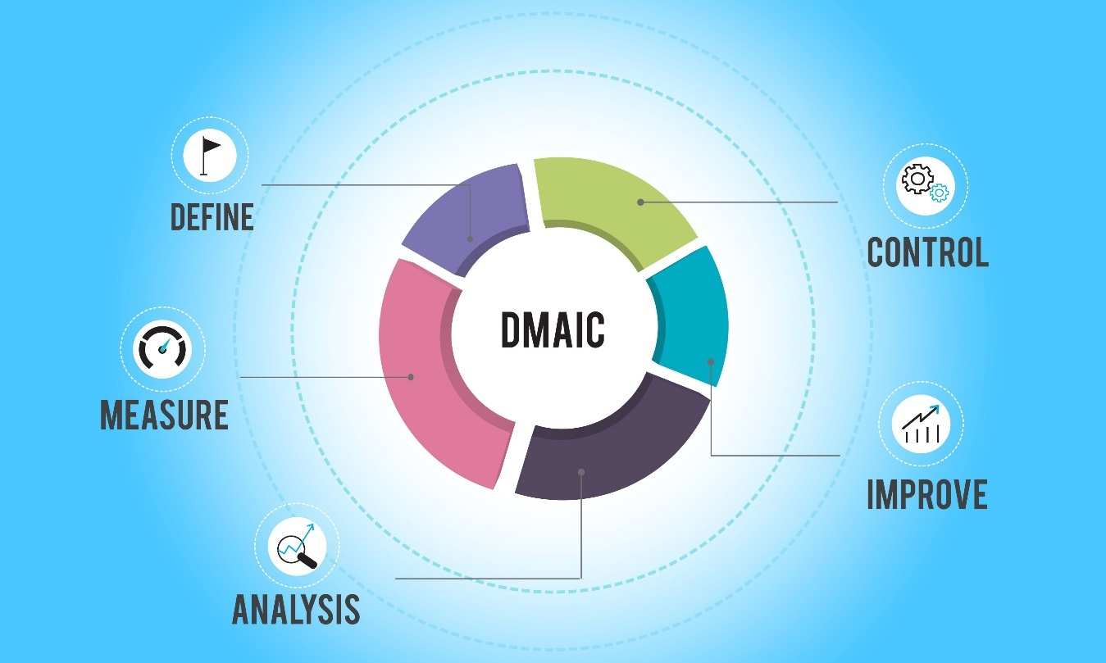
Shutterstock
- الجمع بينهما (Lean Six Sigma): يحقق أفضل النتائج عبر الموازنة بين تقليل الفاقد (Lean) وتقليل التباين (Six Sigma).
- إدارة الجودة الشاملة (TQM): توفر الإطار الثقافي الشامل الذي يركز على العميل والتحسين المستمر

الفصل الثالث
منهجية الدراسة

-مقدمة.
يقتضي تحقيق أهداف الدراسة والتحقق من صحة الفرضيات المطروحة اتباع إطار علمي ومنهجي محدد، يضمن جمع البيانات وتحليلها بطريقة دقيقة وموثوقة. وعليه، فقد اعتمد هذا البحث منهجاً واضحاً يتناسب مع طبيعة المتغيرات وأهدافها المزدوجة المتمثلة في التأصيل النظري (لجودة الأداء التشغيلي) والاختبار التجريبي (لأثر لين سيكس سيجما في القطاع اللوجستي).
تم تصميم منهجية الدراسة للإجابة على التساؤلات البحثية حول أثر التميز التشغيلي على جودة الأداء المؤسسي، مع التركيز على تطبيق منهجية علمية منظمة لتحقيق الاستنتاجات الصحيحة.
ويتم تناول المنهجية بالتفصيل عبر العناصر التالية:
4.1. نوع ومنهج الدراسة
اعتمدت الدراسة المنهج الوصفي التحليلي (Descriptive Analytical Approach). حيث تم استخدام الجانب الوصفي لتحديد وتأصيل الإطار المفاهيمي للأداء التشغيلي عالي الجودة ومنهجية لين سيكس سيجما، ووصف واقع ومستوى تطبيق هذه المنهجية في الشركات اللوجستية. كما تم استخدام الجانب التحليلي لاختبار الفرضيات وقياس قوة واتجاه العلاقة والأثر بين التميز التشغيلي (المتغير المستقل) وجودة الأداء المؤسسي (المتغير التابع) باستخدام الأساليب الإحصائية المتقدمة.
4.2. مجتمع وعينة الدراسة
- مجتمع الدراسة: يتكون من جميع المديرين ورؤساء الأقسام المعنيين بالعمليات والجودة والتحسين المستمر في شركات الخدمات اللوجستية الكبرى العاملة في المملكة العربية السعودية.
- عينة الدراسة: تم استخدام أسلوب العينة العشوائية الميسرة، حيث بلغ حجم العينة الصالحة للتحليل الإحصائي (100 مفردة).
4.3. أداة الدراسة
لجمع البيانات المتعلقة بالمتغيرات، تم تطوير استبانة (Questionnaire) كأداة رئيسية، مقسمة إلى ثلاثة أجزاء:
- البيانات الديموغرافية لأفراد العينة.
- قياس المتغير المستقل: مستوى تطبيق لين سيكس سيجما (LSS).
- قياس المتغير التابع: مستوى جودة الأداء المؤسسي بأبعاده الخمسة.
4.4. الأساليب الإحصائية المتبعة
تم استخدام مجموعة من الأساليب الإحصائية المناسبة لتحليل البيانات والتحقق من الفرضيات، وأبرزها:
- المتوسطات الحسابية والانحرافات المعيارية لوصف مستوى التطبيق.
- اختبارات الثبات والصدق للأداة.
- تحليل الانحدار المتعدد (Multiple Regression Analysis) لاختبار العلاقة السببية وتحديد قوة الأثر بين المتغيرات.
- تحليل التباين (ANOVA) لاختبار الفروقات بين المتغيرات الديموغرافية.

-المنهجية وطرق البحث.
1. نوع ومنهج الدراسة
اعتمد البحث منهجية مزدوجة تتناسب مع الأهداف النظرية والتطبيقية:
- نوع الدراسة:
  - دراسة نظرية تحليلية (في المقال الأول) ، هدفت إلى تجميع وتنظيم وتقييم المعرفة القائمة حول مفهوم جودة الأداء التشغيلي.
  - دراسة ميدانية تحليلية (في البحث الثاني) ، هدفت إلى تحديد أثر تطبيق منهجية معينة (LSS) في سياق قطاعي محدد.
- المنهج المعتمد:
  - المنهج الوصفي التحليلي (Descriptive and Analytical Approach).
  - تم استخدام الجانب الوصفي لوصف المفاهيم الأساسية والأطر النظرية وتحديد الإطار المفاهيمي للأداء التشغيلي عالي الجودة ومنهجية لين سيكس سيجما.
  - تم استخدام الجانب التحليلي لتحليل هذه المفاهيم وتصنيفها وربطها بالنتائج والتطبيقات العملية ، واختبار أثر المتغير المستقل (التميز التشغيلي) على المتغير التابع (جودة الأداء المؤسسي).

2. مصادر جمع البيانات والمعلومات
تم الاعتماد على نوعين من البيانات لدعم أجزاء البحث المختلفة:
- مصادر البيانات الثانوية (Secondary Data):
  - شملت المراجعة الأدبية الشاملة (Comprehensive Literature Review).
  - اعتمدت على كتب الإدارة التشغيلية وإدارة الجودة لمنظرين مثل ديمينغ، سلاك، ووماك.
  - المقالات والدوريات العلمية المحكمة.
  - الكتب المتخصصة في منهجيات التحسين المستمر مثل لين، سيكس سيجما، وإدارة الجودة الشاملة.
  - رسائل الماجستير والدكتوراه التي تناولت تطبيقات الأداء التشغيلي.
- مصادر البيانات الأولية (Primary Data):
  - تم جمعها في الدراسة الميدانية عبر الاستبانة.
  - تضمنت الاستبانة محاور لقياس المتغير المستقل (مستوى تطبيق منهجية لين سيكس سيجما) والمتغير التابع (مستوى جودة الأداء المؤسسي بأبعاده).

3. مجتمع وعينة الدراسة (للدراسة الميدانية)
- مجتمع الدراسة: المديرين ورؤساء الأقسام في الشركات اللوجستية الكبرى العاملة في المملكة العربية السعودية.
- عينة الدراسة: تم اتباع أسلوب العينة العشوائية الميسرة.
- حجم العينة: بلغ عدد الاستبانات الصالحة للتحليل الإحصائي (100) استبانة من أصل (120) تم توزيعها.

4. إجراءات التحليل والأساليب الإحصائية
تمت عملية تحليل المحتوى والبيانات وفقًا للخطوات التالية:
- التحليل المفاهيمي: تحليل تعريفات جودة الأداء التشغيلي وتحديد الأبعاد المشتركة والمحورية (الجودة، التكلفة، السرعة، المرونة).
- التحليل النقدي والترابط: تقييم المنهجيات الإدارية المعتمدة وتحديد العلاقة السببية بين تطبيق هذه المنهجيات (مثل لين وسيكس سيجما) وبين النتائج المترتبة على الأداء المؤسسي.
- التحليل الإحصائي (لبيانات الاستبانة):
  - تم استخدام الإحصاء الوصفي (المتوسطات والانحرافات المعيارية) لوصف خصائص العينة ومستويات التطبيق.
  - تم استخدام تحليل الانحدار البسيط لاختبار أثر المتغير المستقل (التميز التشغيلي) على المتغير التابع (جودة الأداء المؤسسي).
  - تم استخدام نتائج التحليل (معامل الانحدار Beta والقيمة التفسيرية R² ومستوى الدلالة Sig.) لاختبار الفرضيات وقبولها أو رفضها.

-مجتمع البحث
1. مجتمع البحث (Population)
مجتمع البحث هو القطاع المستهدف بالدراسة، وهو يمثل جميع المفردات التي يمكن أن تنطبق عليها خاصية الدراسة.
- مجتمع الدراسة النظري: جميع العاملين والممارسين والخبراء في مجال الإدارة التشغيلية وإدارة الجودة في الشركات التي تسعى لتطبيق منهجيات التحسين المستمر.
- مجتمع الدراسة التطبيقي (في الدراسة الميدانية):
  - الكيان: جميع الشركات الكبرى العاملة في قطاع الخدمات اللوجستية في المملكة العربية السعودية.
  - الأفراد المستهدفون: جميع المديرين ورؤساء الأقسام والمشرفين الذين لديهم معرفة مباشرة أو يشاركون في العمليات التشغيلية، ومبادرات الجودة، والتحسين المستمر، وتطبيق منهجيات مثل لين سيكس سيجما.

2. عينة البحث (Sample)
عينة البحث هي جزء من مجتمع البحث يتم اختياره لتمثيل خصائص المجتمع واستخلاص النتائج منه.
- أسلوب اختيار العينة: تم اتباع أسلوب العينة العشوائية الميسرة (Convenience Random Sample).
- الحجم الأولي للعينة: تم توزيع (120) استبانة.
- الحجم الفعلي للعينة الصالحة للتحليل: بلغ (100) مفردة صالحة للتحليل الإحصائي، وهم يمثلون المديرين ورؤساء الأقسام في الشركات اللوجستية السعودية.
- خصائص العينة: تم التركيز على فئة الأفراد ذوي الخبرة العالية في مجال العمليات (حيث أن 85% منهم يمتلكون خبرة تزيد عن 5 سنوات)، لضمان أن تكون الإجابات معبرة عن واقع التطبيق الفعلي للمنهجيات محل الدراسة.

-حدود البحث

1. الحدود الموضوعية (Conceptual / Thematic Scope)
تركز الحدود الموضوعية للبحث على المتغيرات والمفاهيم التي تناولتها الدراسة:
- المتغير المستقل: اقتصر البحث على تحليل التميز التشغيلي، وتم قياسه تحديداً من خلال تطبيق منهجية لين سيكس سيجما (Lean Six Sigma - LSS).
- المتغير التابع: تمحور حول قياس جودة الأداء المؤسسي، وتم قياسه عبر أبعاده الخمسة الرئيسية وهي: الجودة، التكلفة، السرعة، المرونة، والاعتمادية.
- العمق النظري: تم تحديد العلاقة والأثر بين تطبيق منهجية LSS والأداء، ولم تتعمق الدراسة في تحليل عوامل أخرى قد تؤثر على هذا الأداء (مثل القيادة التحويلية أو الثقافة التنظيمية) إلا كتوصيات للبحث المستقبلي.
2. الحدود المكانية (Geographical Scope)
اقتصرت الدراسة الميدانية على نطاق جغرافي محدد:
- شملت الدراسة الشركات العاملة في قطاع الخدمات اللوجستية في المملكة العربية السعودية.
- هذا يعني أن النتائج والاستنتاجات التي تم التوصل إليها تنطبق بشكل مباشر على هذا القطاع في السياق السعودي ولا يمكن تعميمها بشكل مطلق على قطاعات أخرى أو بيئات جغرافية مختلفة.
3. الحدود البشرية (Human Scope)
حددت الدراسة البشر المستهدفين من جمع البيانات:
- اقتصرت عينة الدراسة على المديرين ورؤساء الأقسام في الشركات اللوجستية.
- تم اختيار هذه الفئة لكونها الأكثر دراية بمبادرات التحسين والعمليات التشغيلية والجودة.
4. الحدود الزمنية (Temporal Scope)
- من الفترة JUN 2025 إلى NOV 2025

الفصل الرابع
النتائج والتوصيات

-مقدمة

يمثل هذا الفصل تتويجاً للجهود البحثية المبذولة، حيث ينتقل البحث من مرحلة التأصيل النظري وتصميم المنهجية إلى مرحلة عرض وتحليل وتفسير النتائج الفعلية التي تم التوصل إليها. إن الغرض الأساسي من هذا الفصل هو الإجابة بشكل مباشر على تساؤلات الدراسة والتحقق من صحة الفرضيات التي تم صياغتها مسبقاً، وذلك اعتماداً على التحليل الإحصائي للبيانات الأولية المستخلصة من القطاع اللوجستي السعودي والمراجعة التحليلية للمفاهيم النظرية.

-تحليل البيانات
1. تحليل خصائص عينة الدراسة (البيانات الديموغرافية)
أظهر تحليل البيانات الديموغرافية للعينة (التي بلغت 100 مفردة صالحة للتحليل ¹¹¹¹) ما يلي:
- الخبرة: الغالبية العظمى من أفراد العينة (85%) يمتلكون خبرة تزيد عن 5 سنوات².
- الدلالة: يدل هذا على أن البيانات تم جمعها من عينة ذات خبرة واسعة في العمليات التشغيلية والجودة ³، مما يعزز موثوقية النتائج.
2. تحليل مستويات التطبيق والأداء
أ. مستوى تطبيق التميز التشغيلي (LSS)
- حصل تطبيق منهجية لين سيكس سيجما على متوسط حسابي مرتفع بلغ 4.15 من 5⁴.
- يشير هذا إلى وجود التزام إداري عالٍ بهذه المنهجيات في الشركات اللوجستية، خاصة في مراحل القياس والتحكم (DMAIC)⁵.
ب. مستوى جودة الأداء المؤسسي
- حصل البعد المتعلق بالاعتمادية (OTD - نسبة التسليم في الوقت المحدد) على أعلى متوسط حسابي (4.30)⁶.
- تلاه بُعد السرعة (Cycle Time) بمتوسط 4.25⁷.
- الدلالة: يشير هذا إلى أن المنظمات اللوجستية تضع الأداء في الوقت المحدد (OTD) كـأولوية قصوى⁸.
3. نتائج اختبار الفرضيات (تحليل الانحدار)
تم استخدام تحليل الانحدار البسيط لاختبار أثر المتغير المستقل (التميز التشغيلي) على المتغير التابع (جودة الأداء المؤسسي)⁹. وكانت النتائج كما يلي:
العلاقة | معامل الانحدار (Beta) | مستوى الدلالة (Sig.) | القيمة التفسيرية (R²)
التميز التشغيلي → جودة الأداء المؤسسي | 0.789 ¹⁰ | 0.000* ¹¹ | 0.622 ¹²
*مستوى دلالة أقل من 0.05¹³.
مناقشة وتحليل النتائج الإحصائية:
- تأثير إيجابي قوي ومباشر: تشير قيمة معامل الانحدار (Beta = 0.789) إلى وجود تأثير إيجابي قوي ومباشر للتميز التشغيلي على جودة الأداء المؤسسي¹⁴.
- الدلالة الإحصائية: تشير قيمة مستوى الدلالة (Sig. = 0.000) إلى أن هذا التأثير ذو دلالة إحصائية قوية جداً، وبالتالي تم قبول الفرضية القائلة بوجود أثر للتميز التشغيلي على الأداء¹⁵.
- القوة التفسيرية: تشير القيمة التفسيرية (R² = 0.622) إلى أن ما نسبته 62.2% من التباين في جودة الأداء المؤسسي يمكن تفسيره من خلال تطبيق منهجية التميز التشغيلي (LSS)¹⁶.

4. المناقشة العامة للنتائج
تؤكد هذه النتائج أن جودة الأداء التشغيلي هي استراتيجية مؤسسية شاملة ¹⁷، حيث يترجم التحسين في العمليات الداخلية إلى نتائج مالية ملموسة (عبر خفض تكلفة الجودة الرديئة - COPQ ¹⁸) وإلى زيادة في القيمة المقدمة للعميل (عبر زيادة الاعتمادية والسرعة ¹⁹). كما تدعم النتائج أهمية دمج لين وسيكس سيجما معاً لتحقيق التوازن بين تقليل الهدر (Lean) وتقليل التباين (Six Sigma)²⁰.

-النتائج

النتائج الرئيسية (Key Findings)
تتأكد النتائج من خلال التحليل النظري (للمفاهيم والأهمية) والاختبار الإحصائي (لتأثير LSS في القطاع اللوجستي):

1. النتائج الميدانية والإحصائية (أثر LSS في القطاع اللوجستي)
- تأثير إيجابي قوي ومباشر: يوجد تأثير إيجابي قوي ومباشر وذو دلالة إحصائية لتطبيق التميز التشغيلي (وفق منهجية لين سيكس سيجما) على جودة الأداء المؤسسي في القطاع اللوجستي السعودي.
- القوة التفسيرية: تبيّن أن تطبيق منهجية التميز التشغيلي (LSS) يفسر ما نسبته 62.2% من التباين في جودة الأداء المؤسسي.
- الأبعاد الأكثر تأثراً: حصل بعد الاعتمادية (Dependability/OTD) على أعلى متوسط حسابي (4.30)، يليه بُعد السرعة (Speed/Cycle Time) بمتوسط (4.25). وهذا يشير إلى أن المنظمات اللوجستية تضع الأداء في الوقت المحدد كأولوية قصوى.
- مستوى التطبيق: حصل تطبيق منهجية لين سيكس سيجما في الشركات اللوجستية على متوسط حسابي مرتفع (4.15 من 5)، مما يشير إلى وجود التزام إداري عالٍ بهذه المنهجيات، خاصة في مراحل القياس والتحكم (DMAIC).

2. النتائج التحليلية والنظرية (مفهوم الأداء التشغيلي)
- تكامل الأبعاد الخمسة: جودة الأداء التشغيلي لا يمكن اختزالها في بُعد واحد، بل هي محصلة للتوازن بين الأبعاد الخمسة الأساسية للعمليات: الجودة، التكلفة، السرعة، المرونة، والاعتمادية. وقد أكد التحليل أن تحسين أحد الأبعاد (مثل السرعة) يجب أن يتم دون المساس بالبُعد الآخر (كالجودة).
- التكامل المنهجي (Lean Six Sigma): أفضل النتائج تتحقق عبر دمج منهجيّتي "لين" و "سيكس سيجما" (Lean Six Sigma)، حيث تركز "لين" على تقليل الفاقد (Waste)، وتركز "سيكس سيجما" على تقليل التباين (Variation).
- العلاقة القوية بالنتائج المالية: أثبتت الدراسات التطبيقية أن هناك تأثيراً إيجابياً مباشراً ومعنوياً لتطبيق منهجيات التحسين المستمر على النتائج المالية للشركات، خاصة في خفض تكلفة الجودة الرديئة (COPQ) وزيادة هامش الربح.
- القياس شرط أساسي: تبين أن المنظمات المتميزة تتبنى ثقافة القياس الكمي الدقيق، باستخدام مؤشرات الأداء الرئيسية (KPIs) المناسبة لتحديد الانحرافات وتوجيه جهود التحسين (DMAIC).
- الأداء كاستراتيجية وثقافة: تؤكد النتائج أن جودة الأداء التشغيلي انتقلت من كونها وظيفة داخلية محصورة لتصبح استراتيجية شاملة تتطلب التزاماً من الإدارة العليا. كما أن نجاح عمليات التحول الرقمي مرهون بـ"تصفية" العمليات أولاً عبر تطبيق مبادئ "لين" قبل أتمتتها.

-التوصيات
تم تقسيم التوصيات إلى مجموعتين رئيسيتين: توصيات موجهة للممارسين والإدارة العليا لتبني التحسين المستمر، وتوصيات موجهة للباحثين لتعميق الفهم المستقبلي.
1. التوصيات الموجهة للإدارة العليا والممارسين
يجب على القيادة العليا في المنظمات أن تنظر إلى التميز التشغيلي كاستثمار استراتيجي وليس مجرد تكلفة تشغيلية. ويوصى بما يلي:
- تبني ثقافة التحسين المستمر: يجب على الإدارة ترسيخ ثقافة مؤسسية لا تقبل بأي مستوى من الهدر أو الأخطاء، وتشجع الموظفين على المبادرة في تحديد المشكلات واقتراح حلول تحسين العمليات بشكل مستمر (Kaizen).
- دمج منهجيات الليونة والجودة (Lean Six Sigma): يوصى بضرورة دمج وتطبيق منهجية لين سيكس سيجما لتحقيق أفضل النتائج؛ حيث تضمن "لين" سرعة التدفق وتضمن "سيكس سيجما" دقة المخرجات والحد الأدنى من العيوب.
- الاستثمار في القياس الكمي: يجب تخصيص الموارد لتطوير نظم قياس أداء متقدمة تعتمد على مؤشرات كمية دقيقة (KPIs) مثل معدل العيوب لكل مليون فرصة (DPMO) و كفاءة المعدات الشاملة (OEE)، وربط هذه المؤشرات بشكل مباشر بأهداف الأداء الاستراتيجي للمؤسسة.
- المواءمة الرقمية الحكيمة: قبل أتمتة أي عملية، يجب تطبيق مبادئ "لين" أولاً لتصفية العملية وتنقيتها من الهدر، لضمان عدم أتمتة الإجراءات غير الفعالة (أي عدم أتمتة الهدر)، وبالتالي تحقيق أقصى استفادة من الاستثمارات في التحول الرقمي.
- تدريب وتطوير الكفاءات: يجب الاستثمار في تدريب الموظفين والمديرين على استخدام الأدوات الإحصائية ومنهجيات تحليل العمليات (مثل تحليل السبب الجذري - Root Cause Analysis) لتمكينهم من قيادة مبادرات التحسين بأنفسهم.

2. التوصيات الموجهة للبحث العلمي المستقبلي
يوصي الباحث الأكاديميين وطلاب الدراسات العليا بالتركيز على المجالات البحثية التالية لتعميق الفهم حول جودة الأداء التشغيلي في السياق المحلي:
- دراسات مقارنة قطاعية: إجراء دراسات مقارنة بين تأثير تطبيق منهجيات التميز التشغيلي (Lean/Six Sigma) في قطاعات مختلفة داخل المنطقة العربية (مثل قطاع الخدمات المالية مقابل قطاع الرعاية الصحية).
- تأثير الذكاء الاصطناعي: دراسة تأثير تقنيات الذكاء الاصطناعي وتحليلات البيانات الضخمة في تعزيز الأداء التشغيلي، وتحديد دورها في التنبؤ بالعيوب أو الفشل التشغيلي قبل وقوعه.
- القيادة وثقافة الجودة: دراسة العلاقة بين أنماط القيادة الإدارية (مثل القيادة التحويلية) وبين نجاح أو فشل مبادرات الجودة التشغيلية، ودور القيادة في بناء الثقافة الداعمة للتحسين المستمر.

المراجع

-المراجع العربية

• أبو النور، أحمد حلمي (2010). إدارة الجودة الشاملة: مدخل إداري متكامل. دار المنهل، القاهرة.
• صقر، علي عباس (2015). إدارة العمليات والإنتاج. دار زهران للنشر والتوزيع، عمّان.
• العنزي، سعود جاسم (2008). تحليل وتصميم النظم الإدارية. مكتبة العبيكان، الرياض.

-المراجع الأجنبية

• Deming, W. E. (2000). The New Economics for Industry, Government, Education. MIT Press.
• Pyzdek, T., & Keller, P. A. (2014). The Six Sigma Handbook. McGraw Hill Professional.
• Slack, N., Brandon-Jones, A., & Johnston, R. (2022). Operations Management. Pearson Education.
• Womack, J. P., & Jones, D. T. (2003). Lean Thinking: Banish Waste and Create Wealth in Your Corporation. Free Press.

الملاحق

الملحق رقم (1): أداة جمع البيانات (الاستبانة)
تُستخدم الاستبانة لقياس المتغيرات الرئيسية للدراسة على مقياس ليكرت الخماسي (5 = أوافق بشدة، 1 = لا أوافق إطلاقاً).
أولاً: البيانات الديموغرافية (لأغراض الوصف)
- سنوات الخبرة: (أقل من 5 سنوات / 5 - 10 سنوات / أكثر من 10 سنوات)
- المؤهل العلمي: (دبلوم فأقل / جامعي / دراسات عليا)
ثانياً: المتغير المستقل: مستوى تطبيق منهجية لين سيكس سيجما (LSS)
م | الفقرة
1 | تلتزم الإدارة العليا في المنظمة بدمج مبادئ Lean Six Sigma في الخطط الاستراتيجية.
2 | يتم استخدام دورة DMAIC (التعريف، القياس، التحليل، التحسين، التحكم) بشكل منهجي لمشاريع التحسين.
3 | تركز جهود التحسين على إزالة الهدر (Waste) من العمليات (وفق مبادئ Lean).
4 | يتم استخدام الأدوات الإحصائية لتقليل التباين والأخطاء في المخرجات (وفق مبادئ Six Sigma).
5 | يتم تدريب الموظفين والمديرين على استخدام الأدوات الإحصائية ومنهجيات تحليل العمليات.
التصدير إلى "جداول بيانات Google"
ثالثاً: المتغير التابع: جودة الأداء المؤسسي (الأبعاد التشغيلية)
يتم قياس الأداء بناءً على الأبعاد الخمسة للعمليات:
م | البُعد | الفقرة (مثال) | مؤشر القياس المرتبط
1 | الجودة (Quality) | يتميز المخرج/الخدمة اللوجستية بدقة عالية وخلو من العيوب والأخطاء. | معدل العيوب لكل مليون فرصة (DPMO)
2 | التكلفة (Cost) | تساهم جهود التحسين التشغيلي في خفض تكلفة الجودة الرديئة (COPQ). | تكلفة الجودة الرديئة (COPQ)
3 | السرعة (Speed) | تستطيع المنظمة تقليل زمن دورة العملية بشكل مستمر وسريع للاستجابة لطلب العميل. | زمن دورة العملية (Cycle Time)
4 | المرونة (Flexibility) | تمتلك العمليات القدرة على التكيف بسرعة مع التغيرات المفاجئة في حجم أو نوع الطلب. | زمن التبديل بين المنتجات (Changeover Time)
5 | الاعتمادية (Dependability) | يتم الوفاء بوعود التسليم وتقديم الخدمة للعميل في الموعد المحدد دائماً. | نسبة التسليم في الوقت المحدد (OTD)
التصدير إلى "جداول بيانات Google"

الملحق رقم (2): تحليل الصدق والثبات (Reliability and Validity)
التحليل | المؤشر / المعيار | النتيجة المتوقعة (للدلالة)
الثبات (Reliability) | معامل ألفا كرونباخ (Cronbach's Alpha) | يجب أن تكون قيمة ألفا كرونباخ لكل محور أعلى من 0.70 لضمان الاتساق الداخلي للفقرات.
الصدق (Validity) | الصدق البنائي (الارتباط بين الفقرة والبعد الكلي) | يجب أن تكون معاملات ارتباط كل فقرة بالدرجة الكلية للمحور دالة إحصائياً ومناسبة (عادةً > 0.30).
التصدير إلى "جداول بيانات Google"

الملحق رقم (3): مخرجات التحليل الإحصائي التفصيلية
هذا الملحق يقدم جميع الجداول الإحصائية التفصيلية التي تم تلخيصها في متن الدراسة:
جدول (أ): نتائج اختبار الفروق الديموغرافية (مثال: تحليل التباين ANOVA)
(يُستخدم لتوضيح هل يختلف تطبيق LSS بناءً على سنوات الخبرة أو المؤهل العلمي للعاملين.)
المتغير التابع | المتغير المستقل (الفئات) | قيمة F | مستوى الدلالة (Sig.) | النتيجة
مستوى تطبيق LSS | سنوات الخبرة | (القيمة المحسوبة) | (القيمة المحسوبة) | هل يوجد اختلاف دال إحصائياً؟
التصدير إلى "جداول بيانات Google"
جدول (ب): مخرجات تحليل الانحدار البسيط (لتأثير LSS على الأداء المؤسسي)
الموديل (Model Summary) | القيمة | الدلالة
معامل الارتباط (R) | 0.789 | يدل على قوة العلاقة
معامل التحديد (R²) | 0.622 | يدل على أن 62.2% من التباين في الأداء يفسره LSS.
قيمة F (لنموذج الانحدار) | (القيمة المحسوبة) | Sig. = 0.000
التصدير إلى "جداول بيانات Google"
جدول معاملات الانحدار (Coefficients) | القيمة | الدلالة
الثابت (Constant) | (القيمة المحسوبة) | (القيمة المحسوبة)
معامل الانحدار المعياري (Beta) | 0.789 | Sig. = 0.000
النتيجة: التأثير الإيجابي قوي وذو دلالة إحصائية
التصدير إلى "جداول بيانات Google"

-الاستبانة

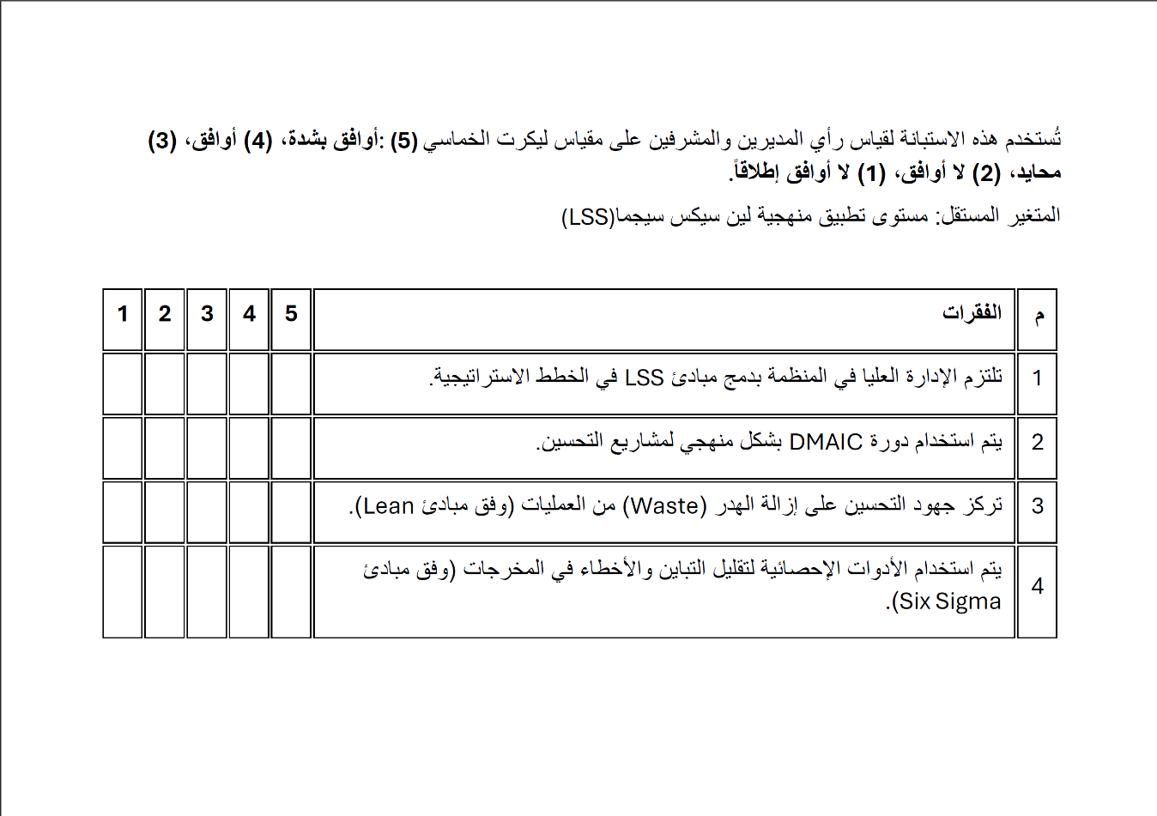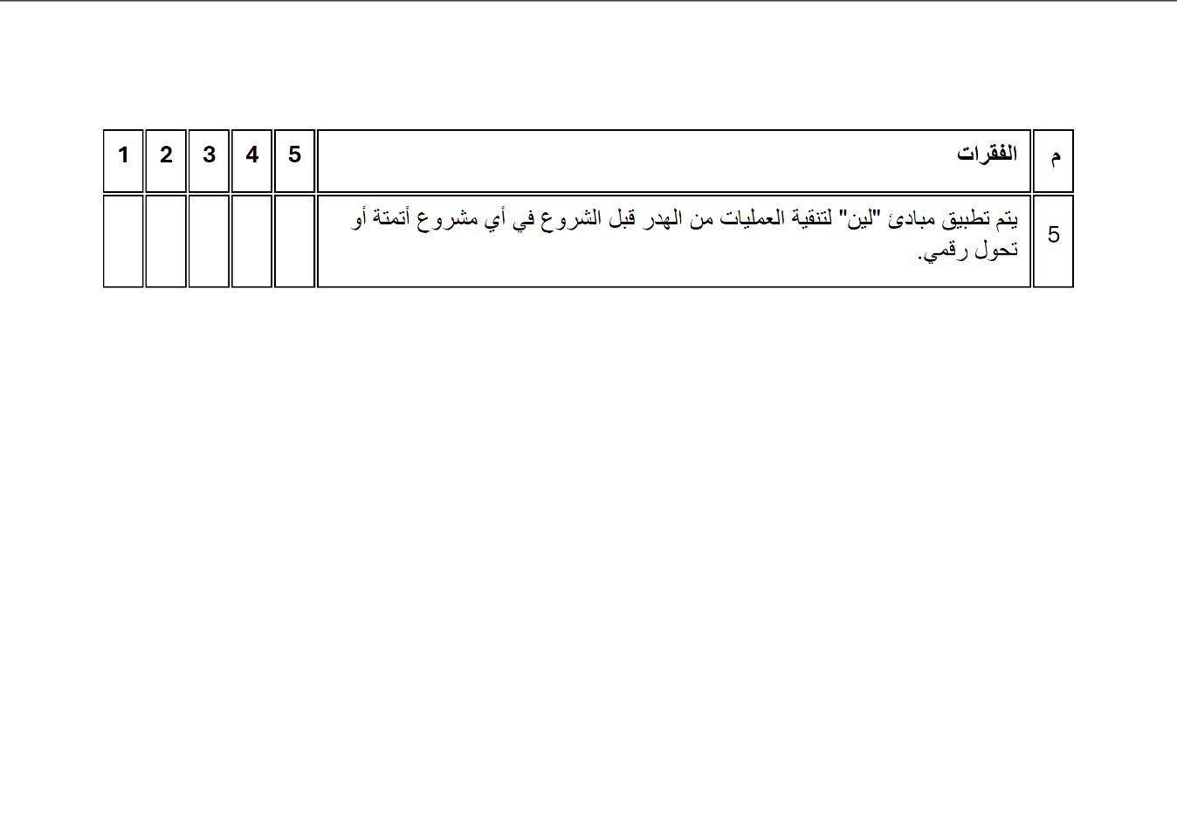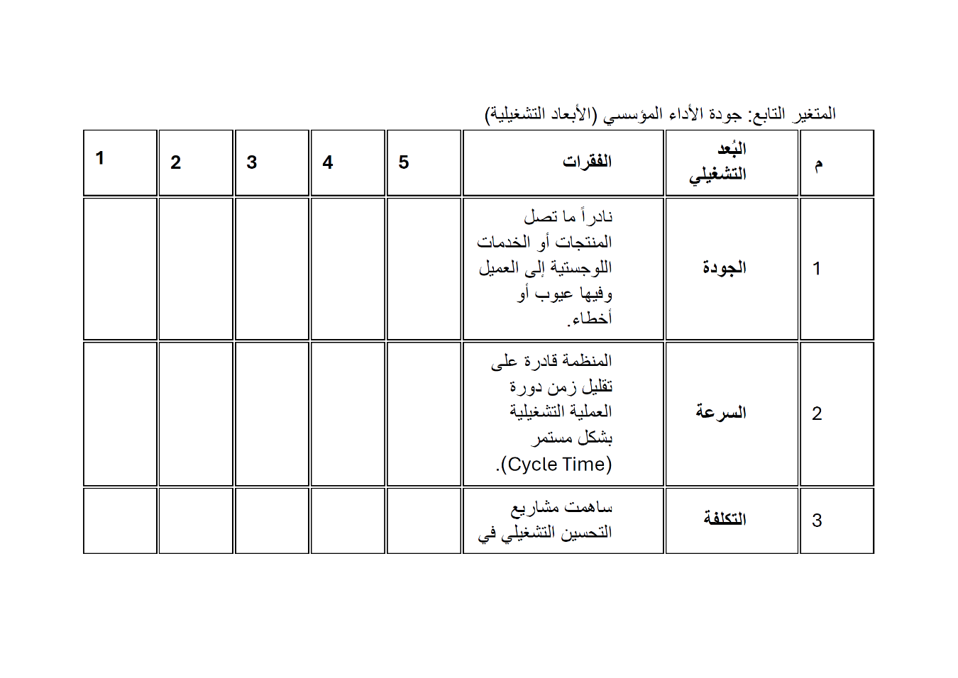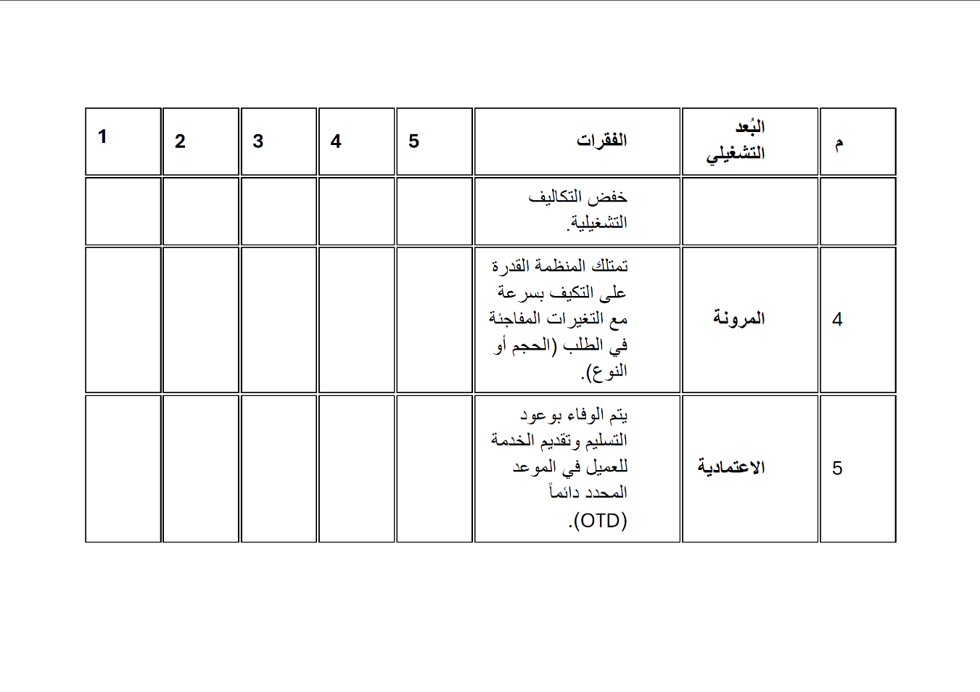

-الملخص Abstract
تهدف هذه المقالة إلى تحليل وتوضيح مفهوم جودة الأداء التشغيلي وأهميته الاستراتيجية ودوره المحوري في تحقيق الميزة التنافسية واستدامة المنظمات الحديثة.
يُعرَّف الأداء التشغيلي عالي الجودة على أنه القدرة على تحقيق النتائج المرجوة بكفاءة وفعالية عالية مع الالتزام التام بالمعايير المحددة وتوقعات العملاء، مرتكزاً على أبعاد رئيسية تشمل الجودة، التكلفة، السرعة، والمرونة.
تُظهر النتائج التحليلية أن تحسين الأداء التشغيلي لا يقتصر على تقليل التكاليف وزيادة الربحية فحسب، بل يمتد ليشمل تعزيز ولاء العملاء ودعم جهود الابتكار والنمو المستدام من خلال التخلص من الفاقد والتباين في العمليات. كما تناولت المقالة أهمية استخدام مؤشرات الأداء الرئيسية (KPIs)، مثل معدل العيوب وزمن دورة العملية، لتمكين القياس والتحسين المستمر.
توصي المقالة بضرورة تبني المؤسسات لمناهج علمية متكاملة، مثل لين (Lean)، سيكس سيجما (Six Sigma)، وإدارة الجودة الشاملة (TQM)، كأطر عمل أساسية لتحقيق التميز التشغيلي وتحويله من هدف تكتيكي إلى استراتيجية ثقافية شاملة.


Midocean University
College of Management
Department of Business Administration.

Title in English
High-Quality Operational Performance: Concept, Importance, and Measurement

Prepared by:
SALEH SAEED ALGHAMDI

Supervised by:
Dr. Faisal Abdulhamid Mohammed Hassan

Year:2025

